淡江時報 第 1094 期
菁英會參訪上銀科技 卓永財分享世界大變局台灣產業的機會
即時
【本報訊】本校菁英會於10月3日邀請歷屆金鷹校友參訪上銀科技公司，並由第27屆金鷹校友、現任上銀集團總裁卓永財，以「世界大變局台灣產業的機會」為主題，進行專題演講。會後的聯誼晚宴上，由本校董事會董事戴萬欽、學術副校長何啟東分別代表董事會及母校致歡迎詞後，世界校友會聯合會總會長陳定川等人也為此活動開場，中華民國校友總會總會長陳進財、系所友會聯合會總會長林健祥、大陸校友聯誼會總會長莊文甫等，更是被校友們熱情包圍，22位歷屆金鷹校友和眷屬們近50人相互交流情誼。

本次活動是由菁英會會長孫瑞隆策劃舉辦，為各領域的金鷹校友們提供知性與感性交流，並強化與母校間的互動。在上銀科技公司，由現任卓文恒董事長親自接待並安排參觀產品展區，全程由專人精闢解說介紹新型機械發展及技術。而卓永財的專題演講中，以精闢的內容分享人工智慧發展、各國強攻製造業與企業社會責任的未來。演講後，由孫瑞隆致贈感謝狀，卓永財也回贈與會人員HIWIN寶寶與伴手禮，讓在場的淡江人收穫滿滿。

晚上在臺中福華飯點的聯誼活動上，由董事會祕書黃文智主持，孫瑞隆會長致詞時，以前董事長林添福博士文稿之「淡江人具有鷹的精神，勇敢、進取超越、堅毅並有遠見。獎座上振翅待飛的雄鷹，展現出力與美。鷹以天空為家，望眼四海，他的世界無比寬闊，眼光無比宏偉。值此進入「地球村」的時代，但願淡江人凡事有遠見，開闊心胸，提升靈性，培養宏觀，做個堂堂正正的人。」與在場淡江金鷹校友共勉。聯誼會活動在眾人歡笑聲中圓滿結束，大家相知相惜地相約下次聚會再見。

菁英會秘書長彭春陽表示，孫會長為促進校友與母校的連結，上任後規劃北中南3場校友聯誼活動，目前已舉辦兩場，接下來的南部場次預計會與金門校友會合作，規劃在廈門舉行，敬請密切注意。彭春陽指出，校慶將至，歡迎各界金鷹校友於11月2日參與校慶，返校與大家參與「老鷹迎小鷹」活動一同歡聚。
2019/10/14

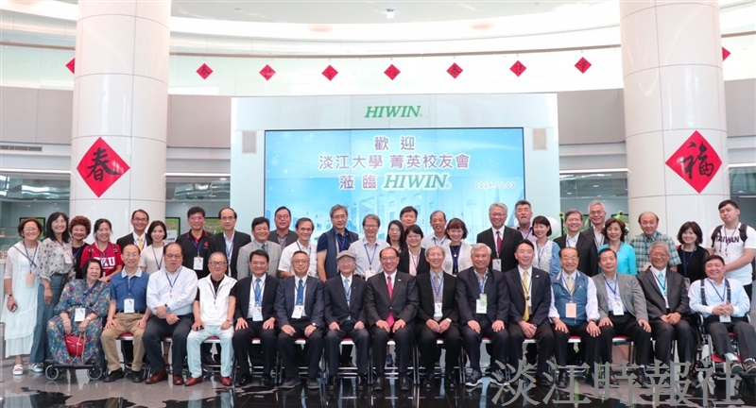
本校菁英會於10月3日參訪上銀科技公司。（圖／校友服暨資發處提供）

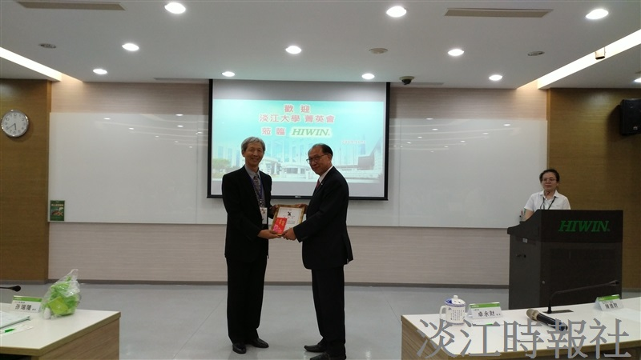
本校菁英會會長孫瑞隆（左）於10月3日參訪上銀科技公司中，致贈感謝狀予第27屆金鷹校友、現任上銀集團總裁卓永財（右）。（圖／校友服暨資發處提供）

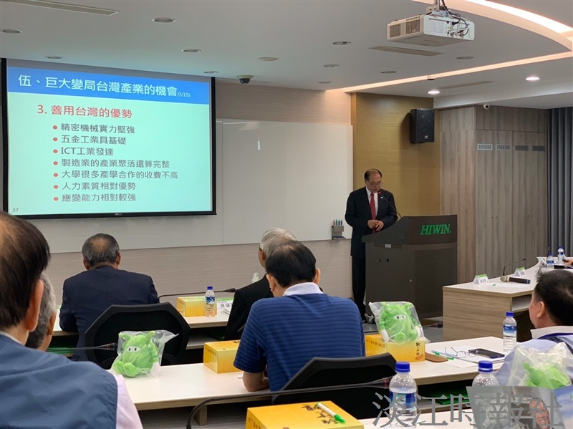
本校菁英會於10月3日參訪上銀科技公司中，第27屆金鷹校友、現任上銀集團總裁卓永財，以「世界大變局台灣產業的機會」為主題，為校友們進行專題演講。（圖／校友服暨資發處提供）

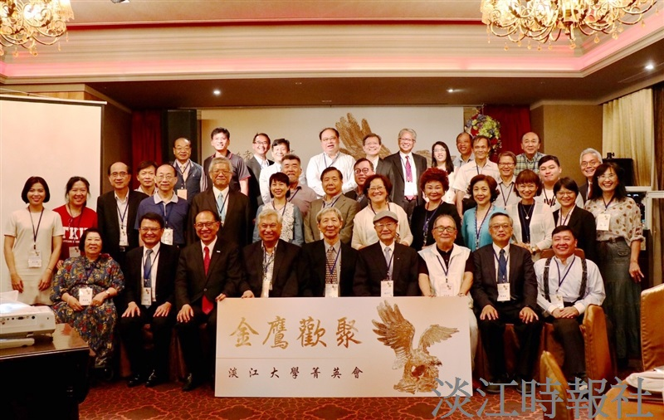
本校菁英會於10月3日參訪上銀科技公司後，在臺中福華飯點的聯誼活動上，互動熱絡。（圖／校友服暨資發處提供）

